I. OSNOVNI PODATKI

Osnovna šola:  Frana Metelka Škocjan | Oddelek: 8.b | Učitelji, ki izvajajo učno enoto:  - Sabina Klemenčič  - Sabina Hočevar  - Igor Pangrčič | Število ur: 11  Datumi izvedb: 25.1. 2021 (3 ure)BIO  12.2. 2021 (1 ura) KEM  23.2. 2021 (2 uri)BIO  2 uri KEM  2uri MAT  25.2. 2021 20.min BIO
Naslov učne enote: Zakaj uporabljati naravna čistila?
Cilji in standardi iz UN po predmetih:
Predmet 1: BIO | Cilji: Uriti veščino reševanja problema ; ugotavljanje ustreznosti problemskega vprašanja in ustreznosti načrtovanja rešitve problema. | Standardi: Skupina zapiše svoje mnenje (oceno) predlaganega problemskega vprašanja.  Zapiše predlog načrta ( iz česa bi naredili naravno čistilo), kako bi izvedli čiščenje.
Predmet 2:KEM in MAT | Cilji: Podrobnejši načrt za izdelavo naravnega čistila in načrt izvedbe eksperimenta. | Standardi: Zapiše natančen načrt ( recepturo)za izdelavo naravnega čistila.  Zapiše načrt kako izvesti čiščenje, primerjava kupljeno čistilo/ naravno čistilo, na kateri površini.  Izdela lestvico, s katero oceni očiščeno površino.  Oceni očiščene površine in jih primerja.
Predmet 3:MAT | Cilji: Analiziranje podatkov, obdelava podatkov in interpretacija podatkov. | Standardi:  Na osnovi recepture , podatkov o ceni surovin za izdelavo čistila, izračuna ceno doma narejenega čistila in ga primerja s kupljenim čistilom.  Primerja očiščeno površino z enim in drugim čistilom.  Utemelji uporabo naravnega čistila glede na ceno in učinkovitost v primerjavi z kupljenim čistilom.

Vključeni predmeti:  - BIOLOGIJA  - KEMIJA  - MATEMATIKA  Druga oblika izvedbe:  - ND  - Ure pouka BIO; KEM | Uporabljena digitalna orodja:  - Padlet, ptt, jamboard  - Padlet, mentimeter  - Ptt  - tricider | Izbrane STEM-kompetence (2):  - REŠEVANJE PROBLEMOV | Uporabljena načela načrtovanja STEM-učne enote:  - REŠEVANJE PROBLEMOV  - PREDMETNA IN MEDPREDMETNA ZNANJA  - INŽENIRSKI PRISTOP  - SMISELNA RABA TEHNOLOGIJE  - REALNE, ŽIVLJENJSKE SITUACIJE  - USTREZNE UČNE METODE

II. POTEK IZVEDBE

1. korak - orientiranje: IZBIRA REALNEGA PROBLEMA (svetovnega/lokalnega) SODOBNE DRUŽBE POVEZANEGA S CILJI TRAJNOSTNEGA RAZVOJA
OSNOVNE INFORMACIJE  Zaporedna ura v enoti:  1., 2., 3.  Čas trajanja:45 minx3  Učitelj/-i, ki izvajajo dejavnosti:  - Sabina Klemenčič | Predmet/-i, pri katerem poteka/-jo dejavnost/-i:  - Biologija  STEM-kompetenca, ki je v ospredju:  - Reševanje problema | Dejavnosti:  1.Pogovor o tem kakšen bo naš namen učenja.  Glede na predhodne izkušnje si izberemo ta namen- uriti se v veščini reševanja problemov (znati raziskovati, reševati probleme).  2. Pogovor o tem kaj že vemo o korakih raziskovanja in reševanja problemov.  3. Učence povprašam o tem kaj je zanje najpomembnejši korak v procesu reševanja problemov.  4. Učenci zapišejo odgovore o tem, v jamboard.  5. Ali znate raziskovati?  Učenci na jamboard zapišejo kateri so kriteriji uspešnosti, da lahko rečeš, da obvladaš veščino reševanja problemov.  6. Kako uspešen si pri razreševanju problemov? Znaš raziskovati?  Skupaj oblikujemo kriterije uspešnosti in izdelamo vprašalnik za samoovrednotenje učencev- Tega rešijo na začetku in kasneje na koncu te celotne STEM URE.  7.Ogled članka o vplivu čistil na respiratorni sistem pri ljudeh. Učenci preberejo članek.  8..Voden pogovor- Kaj bi lahko raziskovali? (problemsko vprašanje)  Učenci zapišejo svoje predloge v jamboard.  Na podlagi predlogov oblikujemo problemsko vprašanje.  7. Ovrednotite to problemsko vprašanje.  Učenci ga ovrednotijo glede na sledeče kriterije:  Ali je dobro zastavljeno? Ali omogoča zastavljanje vsaj ene hipoteze?  Lahko na osnovi tega vprašanja prepoznamo spremenljivke? Ali omogoča zasnovo raziskave?  8. Svoje odgovore zapišite na PADLET,  Dokazi, ki nastajajo:  - Zapisani odgovori na jamboardu in padletu  - Oblikovani kriteriji uspešnosti za reševanje problemov  ( raziskovanje)- v spletni učilnici.  - Vprašalniki oddani v spletno učilnico | Elementi formativnega spremljanja (označimo rdeče):  - sooblikovanje/predstavitev namenov učenja  - sooblikovanje/predstavitev kriterijev uspešnosti  - postavljanje vprašanj  - razredna diskusija  - podajanje povratne informacije  - odziv na povratno informacijo  - samovrednotenje  - vrstniško vrednotenje | Vloga digitalnih orodij:  A) pošiljanje in/ali prikazovanje in/ali deljenje  B) analiziranje in/ali procesiranje, obdelava  C) interaktivno okolje  Digitalna orodja + vloga/FS*:  - Vprašalnik v spletni učilnici, kjer ga rešijo in oddajo kot nalogo (FS-samovrednotenje)  - Padlet ( FS-postavljanje vprašanj)  - Jamboard (FS-postavljanje vprašanj, sooblikovanje kriterijev uspešnosti, povratna informacija)
*4C Padlet: če načrtujemo uporabo Padlet-a kot interaktivnega okolja za razredno diskusijo

2. korak – konceptualizacija: ISKANJE REŠITVE/-EV
OSNOVNE INFORMACIJE  Zaporedna ura v enoti:  4, 5,6  Čas trajanja:3 ure  Učitelj/-i, ki izvajajo dejavnosti:  - Sabina Hočevar(KEM)  - Sabina Hočevar(BIO) | Predmet/-i, pri katerem poteka/-jo dejavnost/-i:  - KEM  - BIO  STEM-kompetenca, ki je v ospredju:  - Reševanje problemov | Dejavnost/-i (naslov)  - Pogovor o tem, kako in iz česa bi lahko izdelali naravno čistilo ? (KEM)  - Učenci izberejo najbolj primerne sestavine, pa tudi “domače recepte” za izdelavo naravnega čistila. (KEM)  - Kakšen recept bi vi sestavili iz teh sestavin? ( UČNI LIST- Naš recept) -BIO  2. Kaj predvidevate kako se bo vaše naravno čistilo obneslo v primerjavi s kupljenim čistilom? ( UČNI LIST- Hipoteza) -BIO  3. Kaj vse je potrebno vključiti v načrt za izvedbo eksperimenta? (UČNI LIST-NAČRT)- BIO  - Vsaka skupina naredi svoj načrt in ga zapiše na PADLET.  5. Skupine komentirajo načrte drugih skupin -Padlet  Dokazi, ki nastajajo:  Zapisi na učnem listu  Zapisi v mentimetru  Zapisi v padletu.  Zapisi v triciderju | Elementi formativnega spremljanja (označimo rdeče):  - sooblikovanje/predstavitev namenov učenja  - sooblikovanje/predstavitev kriterijev uspešnosti  - postavljanje vprašanj  - razredna diskusija  - podajanje povratne informacije  - odziv na povratno informacijo  - samovrednotenje  - vrstniško vrednotenje | Vloga digitalnih orodij:  A) pošiljanje in/ali prikazovanje in/ali deljenje  B) analiziranje in/ali procesiranje, obdelava  C) interaktivno okolje  Digitalna orodja + vloga/FS*:  - Tricider (FS-postavljanje vprašanj  - Ptt- podlaga za pogovor-diskusijo in postavljanje vprašanj  - Mentimeter (FS-postavljanje vprašanj)

3. korak – raziskava: PREIZKUŠANJE REŠITVE/-EV
OSNOVNE INFORMACIJE  Zaporedna ura v enoti:7,8  Čas trajanja:90min  Učitelj/-i, ki izvajajo dejavnosti:  - Sabina Hočevar(KEM)  - Igor Pangrčič (MAT) | Predmet/-i, pri katerem poteka/-jo dejavnost/-i:  - ND  STEM-kompetenca, ki je v ospredju:  - Reševanje problemov | Dejavnost/-i (naslov)  Načrt izdelave naravnega čistila  (receptura); odmerjanje, tehtanje, računanje količine sestavin  Eksperimentalno delo- izdelava čistila in čiščenje, primerjava učinkovitosti obeh vrst čistil.  Dokazi, ki nastajajo:  - Receptura (izračuni)  - Čistilo  - Očiščena površina (1m²)  - Kriteriji učinkovitosti čistila | Elementi formativnega spremljanja (označimo rdeče):  - sooblikovanje/predstavitev namenov učenja  - sooblikovanje/predstavitev kriterijev uspešnosti  - postavljanje vprašanj  - razredna diskusija  - podajanje povratne informacije  - odziv na povratno informacijo  - samovrednotenje  - vrstniško vrednotenje | Vloga digitalnih orodij:  A) pošiljanje in/ali prikazovanje in/ali deljenje  B) analiziranje in/ali procesiranje, obdelava  C) interaktivno okolje  Digitalna orodja + vloga/FS*:  - Ptt (prikaz vsebine-podlaga za pogovor in usmerjanje  eksperimentalnega dela

4. korak – sklepanje: VREDNOTENJE REŠITVE/-EV
OSNOVNE INFORMACIJE  Zaporedna ura v enoti: 9  Čas trajanja:45 min  Učitelj/-i, ki izvajajo dejavnosti:  - Igor Pangrčič | Predmet/-i, pri katerem poteka/-jo dejavnost/-i:  - MAT  STEM-kompetenca, ki je v ospredju:  - Reševanje problemov | Dejavnost/-i (naslov)  - Analiza podatkov.  - Primerjava naravnega čistila in kupljenega čistila v smislu učinkovitosti pri čiščenju površin.  Dokazi, ki nastajajo:  - Predstavitev v ptt  - Tabelske slike | Elementi formativnega spremljanja (označimo rdeče):  - sooblikovanje/predstavitev namenov učenja  - sooblikovanje/predstavitev kriterijev uspešnosti  - postavljanje vprašanj  - razredna diskusija  - podajanje povratne informacije  - odziv na povratno informacijo  - samovrednotenje  - vrstniško vrednotenje | Vloga digitalnih orodij:  A) pošiljanje in/ali prikazovanje in/ali deljenje  B) analiziranje in/ali procesiranje, obdelava  C) interaktivno okolje  Digitalna orodja + vloga/FS*:  - Ptt-predstavitve skupin (podlaga za podajanje ustni povratnih informacij)FS

5. korak – diskusija: RAZPRAVLJANJE O REŠITVAH
OSNOVNE INFORMACIJE  Zaporedna ura v enoti:10,11  Čas trajanja:45 + 20 min  Učitelj/-i, ki izvajajo dejavnosti:  - Igor Pangrčič  - Sabina Klemenčič | Predmet/-i, pri katerem poteka/-jo dejavnost/-i:  - MAT  STEM-kompetenca, ki je v ospredju:  - Reševanje problemov | Dejavnost/-i (naslov)  Medvrstniško vrednotenje skupin in utemeljevanje ekonomičnosti čistila, v povezavi z njegovo učinkovitostjo in ceno.  Dokazi, ki nastajajo:  Tabelske slike ( fotografije) | Elementi formativnega spremljanja (označimo rdeče):  - sooblikovanje/predstavitev namenov učenja  - sooblikovanje/predstavitev kriterijev uspešnosti  - postavljanje vprašanj  - razredna diskusija  - podajanje povratne informacije  - odziv na povratno informacijo  - samovrednotenje  - vrstniško vrednotenje | Vloga digitalnih orodij:  A) pošiljanje in/ali prikazovanje in/ali deljenje  B) analiziranje in/ali procesiranje, obdelava  C) interaktivno okolje  Digitalna orodja + vloga/FS*:  - ptt -predstavitve (FS-podlaga za diskusijo)
- Podroben opis dejavnosti zapišemo v tabelo spodaj

III. NATANČNO NAČRTOVANJE STEM-UČNE ENOTE OZ. DEJAVNOSTI
(Opomba: za prečne veščine obarvamo modro)

Korak | OBLIKOVANO/NAČRTOVANO SKUPAJ Z UČENCI
Korak | Nameni učenja:  Učim/-o se: | Učne dejavnosti (metode in oblike):  - ime/naslov dejavnosti  - opis dejavnosti učenca  - priloge (oznaka, ime) | Kriteriji uspešnosti:  Uspešen/-a bom, ko bom: | Dokazi (pridobljeni tudi z IKT):  - ki izhajajo iz pogovorov med poukom  - ki izhajajo iz opazovanj  - izdelki
1. | Učimo se, da bi znali reševati probleme z raziskovanjem- koraki raziskovanja.  Konkretni problem:  Ugotoviti ali so naravna čistila, v primerjavi s kupljenimi, dovolj učinkovita, da bi se jih splačalo pogosteje uporabljati. | 1.dejavnost:Oblikovanje kriterijev uspešnosti in opredelitev namena učenja  a)Izberemo, da bo naš namen učenja- uriti se v reševanju problemov.  (to počnemo na osnovi izkušenj, ker so učenci pred tem že samostojno raziskovali in reševali naloge in pri tem naleteli na različne težave in ovire in tako ugotovili, da še ne obvladajo te veščine.  b) Učenci sodelujejo v pogovoru o tem, kaj menijo, na podlagi svojih izkušenj;  Kateri je najpomembnejši korak v reševanju problemov  - Odgovore zapišejo na PRILOGA1: jamboard.  2. dejavnost: Povratna informacija vrstnikov: skupine, komentirajo izjave drugih skupin.  PRILOGA 1:( jamboard)  3.dejavnost: oblikovanje kriterijev uspešnosti:  Kdaj boš uspešno reševal probleme, kaj moraš znati za to?  Učenci svoje predloge zapišejo v PRILOGA 1: jamboard.  4.dejavnost: Vprašalnik za samoovrednotenje :  -Učenci sodelujejo pri oblikovanju kriterijev uspešnosti.  -Oblikujemo vprašalnik s kriteriji uspešnosti, s tem vprašalnikom se učenci ovrednotijo, kako se jim zdi, da so že uspešni v veščini reševanja problemov.  PRILOGA 2: vprašalnik  5.dejavnost: Kaj bi lahko raziskovali, glede na konkreten problem (prebran članek o vplivu čistil na respiratorni sistem ljudi)  Učenci zapišejo na jamboard kaj bi lahko v zvezi z prebranim člankom raziskovali, kakšno bi lahko bilo naše problemsko vprašanje.  Na podlagi zapisa oblikujemo problemsko vprašanje.  PRILOGA 3: jamboard  6. dejavnost: Ovrednotite izbrano raziskovalno vprašanje  Učenci zapišejo ocene na PADLET  PRILOGA 4: padlet | znal postaviti dobro problemsko vprašanje.  znal postaviti dobro hipotezo. | Dokazi iz pogovorov med poukom:  PRILOGA 1: Kateri je najpomembnejši korak pri procesu raziskovanja, reševanja problema?  Povratna informacija sovrstnikov.  Kateri so kriteriji uspešnosti pri tem?  Zapis v jamboardu:  https://jamboard.google.com/d/1H83U3sngKUiBPFUcvfOrCGCQlVqX4rLdEmHGjEyRZGA/edit?usp=sharing  PRILOGA 3:  Kaj bi lahko raziskovali? ( problemsko vprašanje)  Zapisi v Jamboardu:  https://jamboard.google.com/d/1DSQRkaqLfQPe0G7lV7JXJHy1HRRCwCuucamIPmVaNiU/edit?usp=sharing  Izdelki učencev:  Oddano v spletni učilnici:  PRILOGA 2: Vprašalnik-ali znaš raziskovati ( po kriterijih uspešnosti se učenci ovrednotijo).  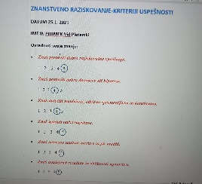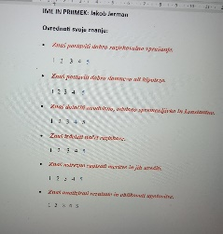  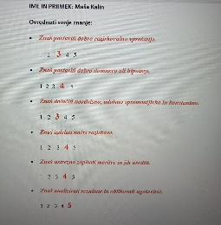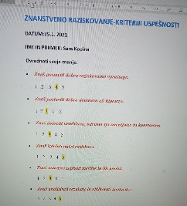  PRILOGA 4: Zapisi na PADLETU  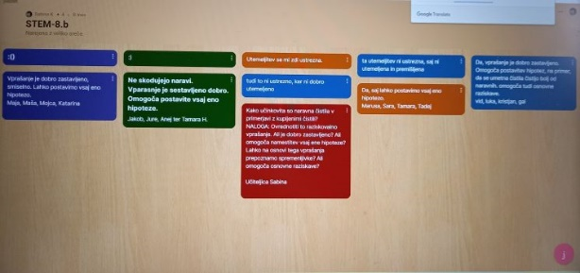https://padlet.com/ksabina6/gb0p3d5fv035mcq?utm_campaign=transactional&utm_content=padlet_url&utm_medium=email&utm_source=started_a_padlet
2. | Učimo se, da bi znali reševati probleme z raziskovanjem. | 1.dejavnost (KEM):  Pogovor o tem, kako, iz česa, bi lahko izdelali naravna čistila: Učenci sodelujejo v pogovoru in preko poznavanja lastnosti kislin in bazičnih snovi ugotavljajo kako vplivajo na odstranjevanje umazanije, npr. vodnega kamna.  Zapišejo v TRICIDER iz česa bi lahko izdelali naravno čistilo, ki bi očistilo tako umazanijo.  PRILOGA 5: Tricider –katero čistilo bi lahko uporabili in ptt-osnova za pogovor o naravnih čistilih  2.dejavnost (KEM): Zberite podatke o primernih sestavinah in recepture za naravno čistilo:  Učenci izberejo najbolj primerne sestavine za izdelavo naravnega čistila (na podlagi receptov, ki so jih pridobili doma)  Izpostavita se dve sestavini možnega čistiila: limonin sok in soda bikarbona.  Učenci so navedli še nekaj drugih in tako je nastal zbirnik snovi-sestavin, ki jih lahko uporabimo za izdelavo naravnega čistila.  PRILOGA 6: zbirnik snovi-sestavin, ki jih lahko uporabimo pri izdelavi čistila  3.dejavnost (BIO):Kakšen recept bi vi sestavili iz izbranih sestavin ( na osnovi poizvedb); skupine zapišejo recept na učni list.  PRILOGA 7: učni list-Naš recept  4.dejavnost (BIO): Kaj predvidevate, kako se bo vaše čistilo obneslo v primerjavi s kupljenim?  Skupine zapišejo svojo domnevo na  učni list.  PRILOGA 8: učni list- Domneva o učinkovitosti čistila  5.dejavnost (BIO): Kaj vse je potrebno vključiti v načrt za izvedbo eksperimenta?  Učenci najprej zapišejo predloge o tem v MENTIMETER ; zapišejo da je potrebno izbrati sestavine, določiti količino, izbrati površino, ki se bo čistila , pripomočki, zapisati samo izvedbo, določiti je potrebno tudi kriterije za določitev učinkovitosti čistila …  Ki jih skupaj z učenci oblikujemo in zapišemo na tablo, vse skupine si to prepišejo v svoj načrt.  PRILOGA9: MENTIMETER-Kaj vse je potrebno vključiti v načrt za izvedbo eksperimenta?  6. dejavnost (BIO):  Skupine nato na učni list zapišejo svoj načrt izvedbe eksperimenta..Zapis načrta  Skupine na učni list zapišejo svoj načrt izvedbe .  PRILOGA 10: učni list-NAČRT | Znal izdelati načrt raziskave | PRILOGA:5 ;TRICIDER-iz česa naj bo čistilo in  ptt kot osnova za pogovor o naravnih čistilih in smiselnosti uporabe le-teh  https://www.tricider.com/brainstorming/2SGDltKgoPh  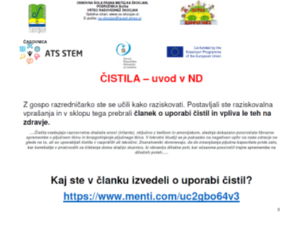  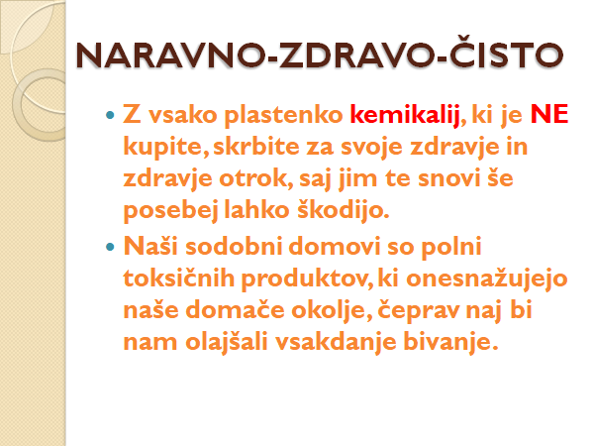  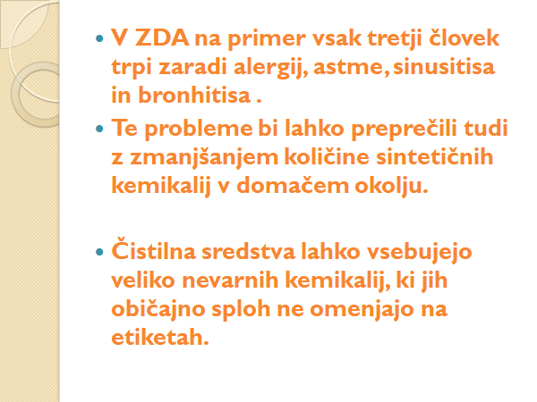  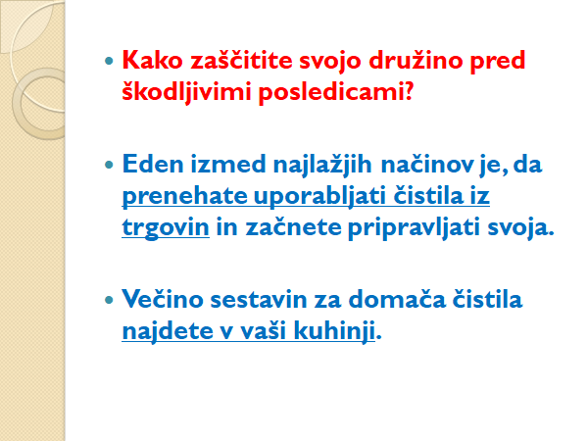  PRILOGA 6: zbirnik naravnih snovi-sestavin za naravno čistilo  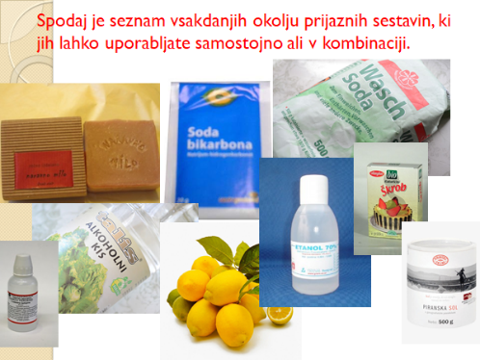  PRILOGA 7: učni list-NAŠ RECEPT in  PRILOGA 8: Domneva o učinkovitosti čistila  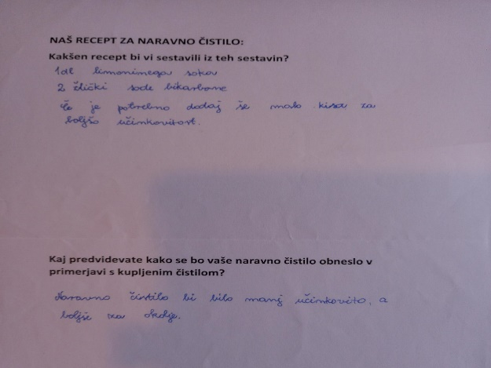  PRILOGA9: MENTIMETER-predlogi kaj vse je potrebno vključiti v načrt  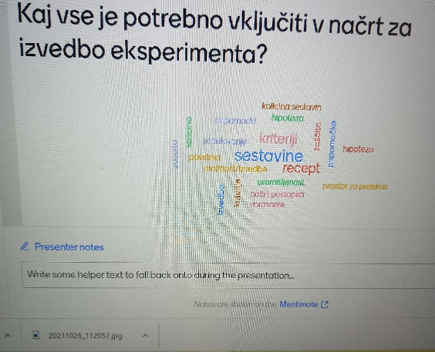  PRILOGA 10: Načrt  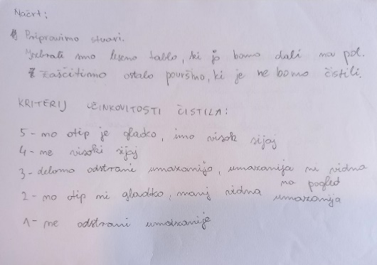  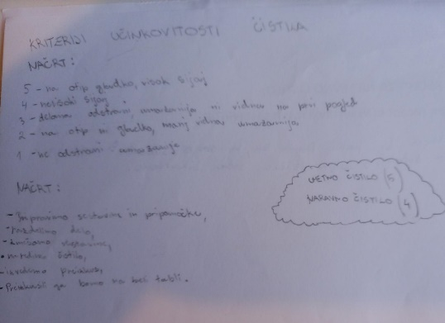
3. | Učimo se da bi znali narediti načrt za reševanje problema.  Učimo se da bi znali izvesti eksperiment;  -določiti kaj bomo merili  -Izbrati kateri dejavnik bomo spreminjali, kateri bo kostanta  -pripraviti ustrezne pripomočke  -opraviti meritve  -ustrezno zabeležiti meritve | 1.dejavnost : Izvajanje prvega dela načrta izdelave naravnega čistila (KEM in MAT)  Učenci na podlagi domačega dela (poizvedovanje po recepturah domačih čistil) in dela v prejšnjih urah in dogovorih začnejo izvajati načrt:  -učenci so razdeljeni v 4 skupine in to v enake, v katerih so delovali do te točke  -določimo da bosta po dve skupini čistili iste površine in sicer vsaka skupina po dve površini (lesena tabla / bela tabla, in lesena tabla / steklo), skupine same izbirajo med temi možnostmi  -določimo da bo kupljeno čistilo, s katerim bomo primerjali čistilo STELEX, ki je čistilo za gladke površine.  -med recepturami za naravno čistilo izberemo recept za univerzalno čistilo, ki je primerno za čiščenje gladkih površin, skupine se v zvezi z recepturo razlikujejo v tem, da dve uporabita limonin sok, dve pa alkoholni kis.  -učenci pripravijo pripomočke  -natančno odmerijo in odtehtajo ustrezno količino sestavin za naravno domače čistilo  Pred tehtanjem natančno preračunajo količine sestavin, glede na razmerje, vsaka skupina zase in po teh svojih izračunih zmešajo svoje čistilo.  PRILOGA 11: ppt-receptura  PRILOGA 12: ptt- računanje za 0,5l raztopine  2.dejavnost: Izvedba drugega dela načrta eksperimentalnega dela:  Učenci po recepturi izdelajo čistilo in glede na svoj načrt izberejo ustrezno površino, ki jo bodo čistili.  Odmerijo si površino 1m2.  Določijo s kolikšno količino narejenega čistila bodo to površino očistili in določijo enako količino kupljenega čistila.  Po dve skupini čistita leseno površino in belo tablo.  Drugi dve skupini čistita leseno površino in steklo.  Vsako izbrano površino razpolovijo na dva enaka dela.  Polovico ene površine očistijo z naravnim čistilom, drugo polovico s kupljenim.  PRILOGA 13: fotografije od 1-9  (priprava čistila)  3.dejavnost: Čiščenje  Učenci izpeljejo čiščenje površin;  - Skupina : steklo, les  - Skupina: bela tabla, les  - Skupina steklo, les  - 4. skupina: bela tabla, les  PRILOGA14: fotografije od 10-15  (priprava površine za čiščenje in čiščenje- očiščene površine)  4.dejavnost: Primerjava učinkovitosti obeh vrst čistil.  Vsaka skupina primerja očiščenost površin z obema čistiloma na podlagi že predhodno oblikovanih kriterijev o učinkovitosti čistil, ki jih glede na izkušnje pri čiščenju, še dopolnijo, verzijo, ki se upošteva pa zapišemo na tablo.  PRILOGA15: ( foto) tabelske slike 16  (kriteriji učinkovitosti čistila) | Znal izvesti eksperiment  Znal ustrezno zapisati meritve in jih urediti. | PRILOGA11: recept za naravno čistilo  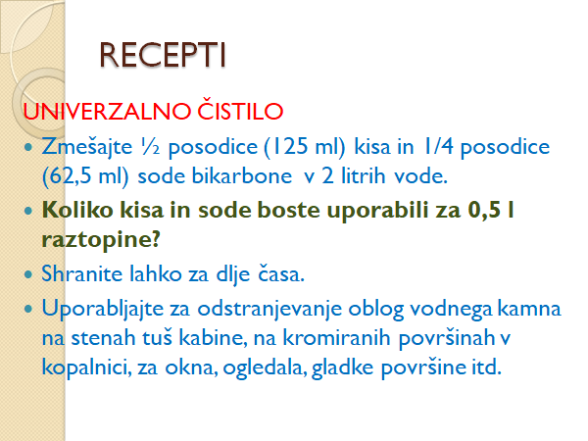  PRILOGA12: računanje za 0,5lraztopino  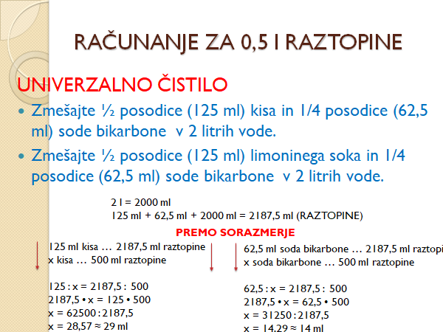  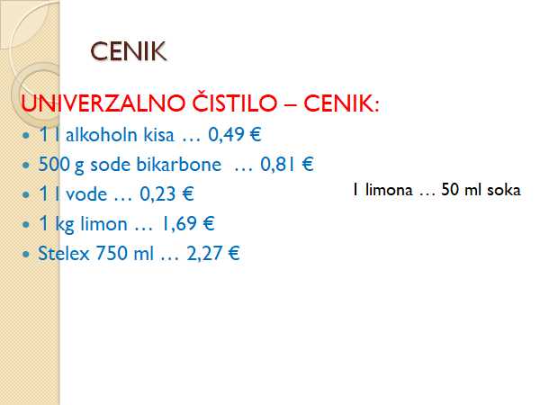  PRILOGA 13: fotografije od 1-9  foto1: Računanje količine sestavin  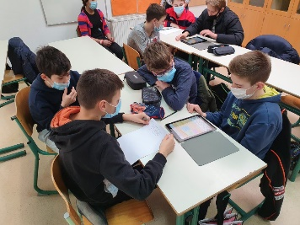  foto1-tehtanje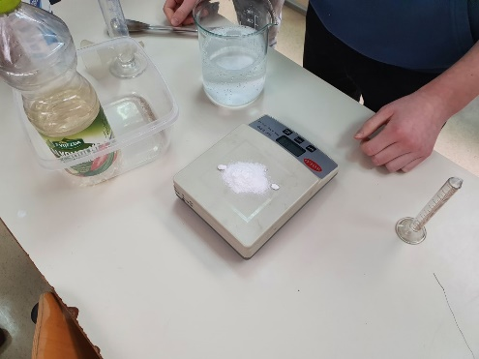  Foto2-pripomočki  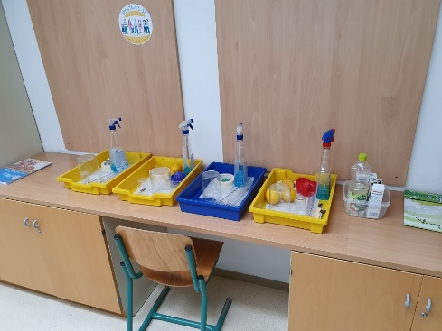  Foto3-odmerjanje sestavin, mešanje čistila  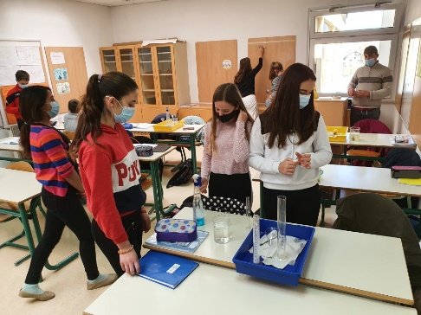  Foto4- odmerjanje sestavin, mešanje čistila  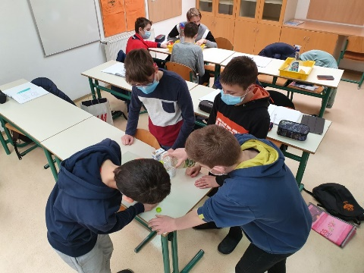  foto5  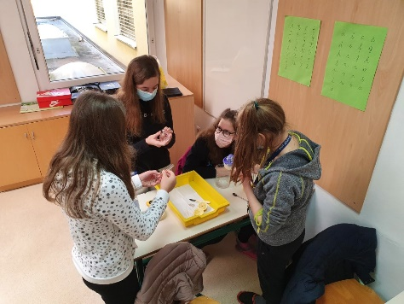  foto6  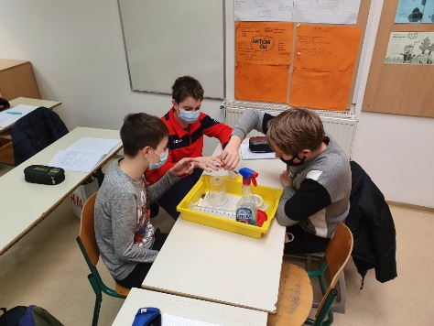  Foto 7  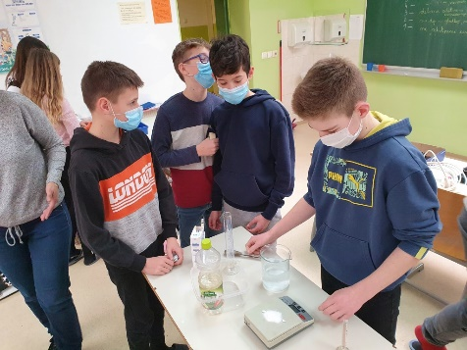  Foto8-odmerjanje površine za čiščenje  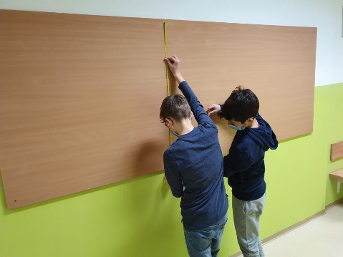  Foto9 - določimo 1m2  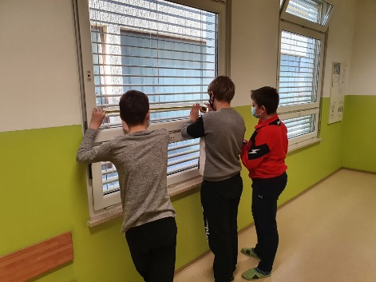  PRILOGA 14: fotografije od 10-15  Foto10- Odmerjanje površine na polovico  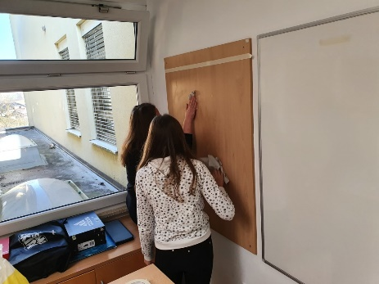  Foto11-čiščenje steklene površine  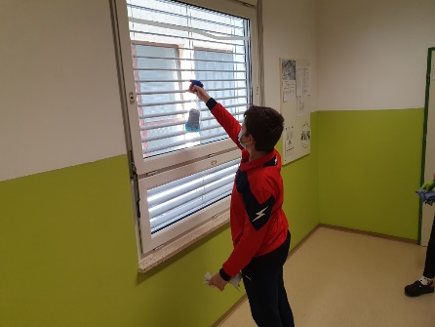  Foto12- čiščenje oglasne deske  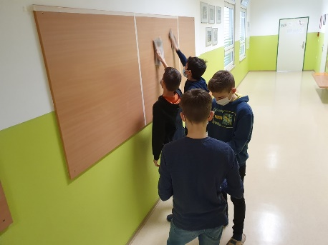  Foto13 -primerjava: Steleks/naravno čistilo  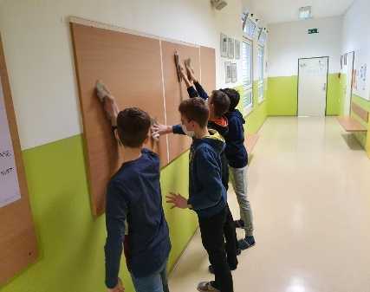  foto14  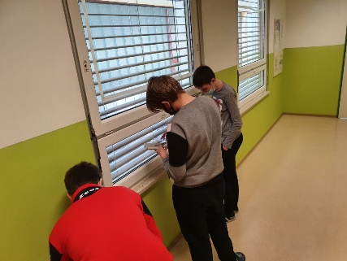  Foto15-čiščenje  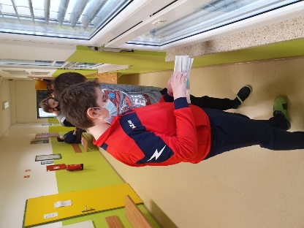  PRILOGA 15: foto 16 –kriteriji za ugotavljanje učinkovitosti čistila 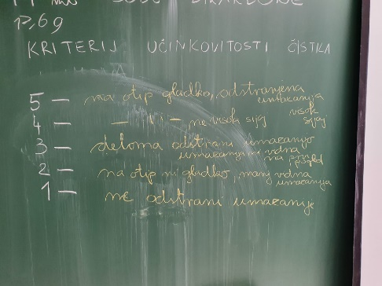
4. | Učimo se, da bi znali  Analizirati podatke in oblikovati ugotovitev na podlagi rezultatov. | 1.dejavnost (MAT): analiza podatkov  Skupine opišejo svoje delo in izvedbo eksperimenta.  Pregledajo in analizirajo rezultate. Podatke uredijo v obliki tabele, nato jih še grafično predstavijo  (stolpiči, kolačnik itd.)  Oblikujejo svoje ugotovitve.  2.dejavnost: (MAT)  Primerjava naravnega čistila in kupljenega čistila v smislu učinkovitosti pri čiščenju površin in ekonomske upravičenosti.  Učenci primerjajo učinkovitost naravnega čistila v primerjavi s STELEXOM.  Vsaka skupina preračuna kolikšna bi bila cena naravnega čistila v primerjavi s STELEXOM.  Učenci so predhodno pridobili podatke za 1l oz. 1kg določenih sestavin. Nato so preračunali ceno glede na porabljeno količino.  PRILOGA 16: cenik sestavin  3.dejavnost: (MAT)  Priprava predstavitve svojega dela v ptt:  Vsaka skupina pripravi svojo ptt predstavitev in jo predstavi vsem.  PRILOGA17: ptt učencev ( žal se niso ohranili)  Fotografije od 17-20 ( učenci pripravljajo ptt) | Znal analizirati rezultate in oblikovati ugotovitve. | PRILOGA 16: cenik sestavin  PRILOGA 17: fotografije od 17-20,  priprava ptt posameznih skupin  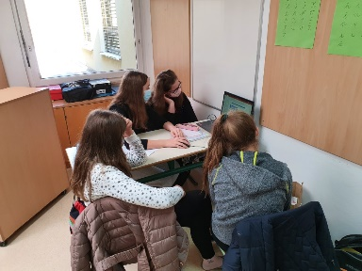  foto18  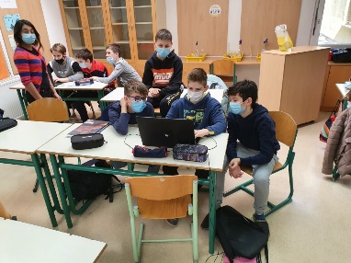  foto19  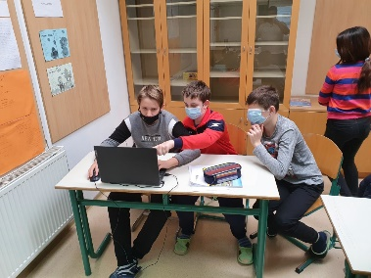  foto20  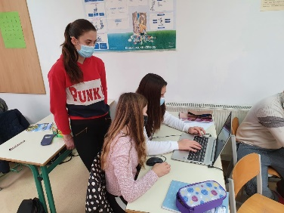
5. | Učimo se, da bi znali  Analizirati podatke in oblikovati ugotovitev na podlagi rezultatov | 1.dejavnost: (MAT)  Predstavitve dela in rezultatov vsake skupine  En član določen za poročanje iz vsake skupine predstavi rezultate in utemeljitve ekonomičnosti naravnega čistila, v povezavi z njegovo učinkovitostjo in ceno.  PRILOGA18: fotografije od 21-24  (predstavitve ptt vseh skupin)  2. dejavnost: (MAT in BIO)  Medvrstniško vrednotenje skupin- ustno  Učenci spremljajo predstavitve in komentirajo (ustno) ugotovitve in utemeljitve ekonomičnosti drugih skupin.  Povratno informacijo dajeta tudi učitelja (kaj bi bilo možno izboljšati, kje so se pripetile napake itd.)  3.dejavnost: Oblikovanje tabele-zbirnik podatkov vseh skupin in interpretacija podatkov  Vse skupine zapišejo podatke v ta zbirnik, ki ga oblikujemo na tabli.  Vanj zapišejo tudi ceno za naravno čistilo, ki so jo preračunali na osnovi cen kupljenih sestavin ( limone, soda bikarbona itd.) in na osnovi porabljenih količin.  Zapisana je tudi cena kupljenega čistila ( glede na porabljeno količino).  Na podlagi tega zbirnika so učenci spoznali kako se še da interpretirati dobljene podatke.  Ugotovili so, da je naravno čistilo pri zmerni umazaniji povsem primerljivo učinkovito kot kupljeno in da je tudi uporaba ekonomična, ker je cenejše.  PRILOGA19: foto24, 25  (fotografija tabelske slike z zbirnikom)  4.dejavnost (BIO): Samoovrednotenje učencev  Čez nekaj časa so učenci ponovno reševali vprašalnik- kako uspešni so pri veščini reševanja problemov, glede na kriterije uspešnosti.  Ugotovitev je sledeča, učenci so pred tem projektom imeli težave s postavljanjem ustreznega problemskega vprašanja, to so zaznali tudi pri prvem vrednotenju, zaznali so tudi težave s postavljanjem odvisne in neodvisne spremenljivke, medtem ko so se večinoma dobro ovrednotili pri kriteriju –načrtovanja raziskave.  Pri tem zadnjem vrednotenju pa so ocenili, da jim gre postavljanje problemskih vprašanj bolje, medtem ko je s spremenljivkami še nekaj težave.  Nekateri pa so ugotovili da so se precenili pri prvem vrednotenju glede priprave načrta, saj je potrebno pomisliti na veliko dejavnikov in biti izr natančen, večinoma pa učenci pri tem niso bili natančni, načrti so bili površni.  PRILOGA 20: zaključni vprašalnik -samoevalvacija | Znal analizirati rezultate in oblikovati ugotovitve in utemljevati. | PRILOGA 18: fotografije od 21-24  Predstavitev dela in rezultatov vsake skupine  foto21  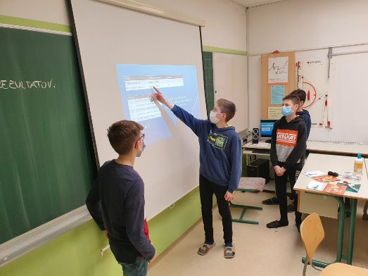  foto22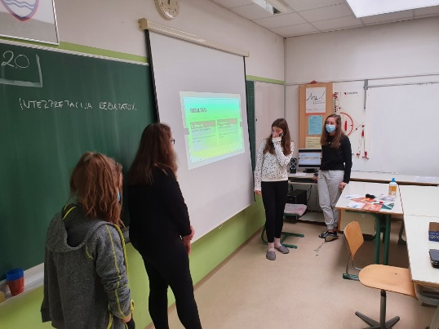  foto23  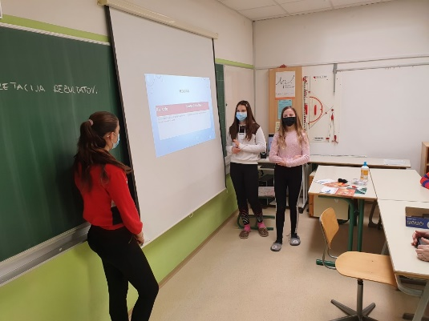  PRILOGA19: fotografije od 24.25, fotografiji z zbirnikom podatkov ( rezultatov)  foto24  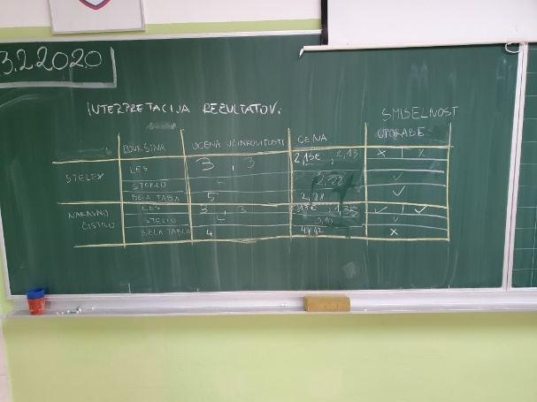  foto25  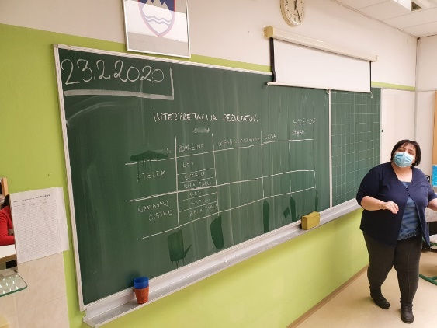  PRILOGA20 : zaključni vprašalnik-samoevalvacija  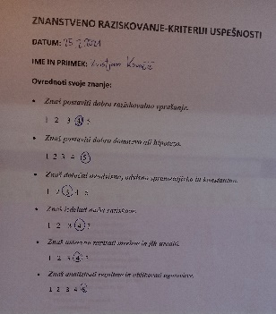  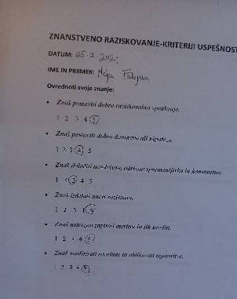  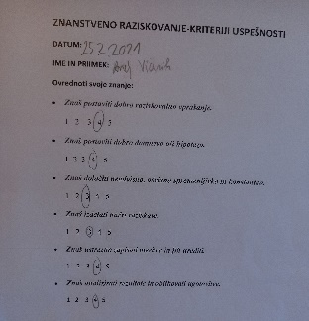

IV. UČNO-DELOVNI LISTI ZA UČENCE (priloženi in oštevilčeni kot Priloga 1, Priloga 2 …) DODAJ!!
PRILOGA 2: Vprašalnik-(začetni): Ali znaš raziskovati ( kriteriji uspešnosti)?
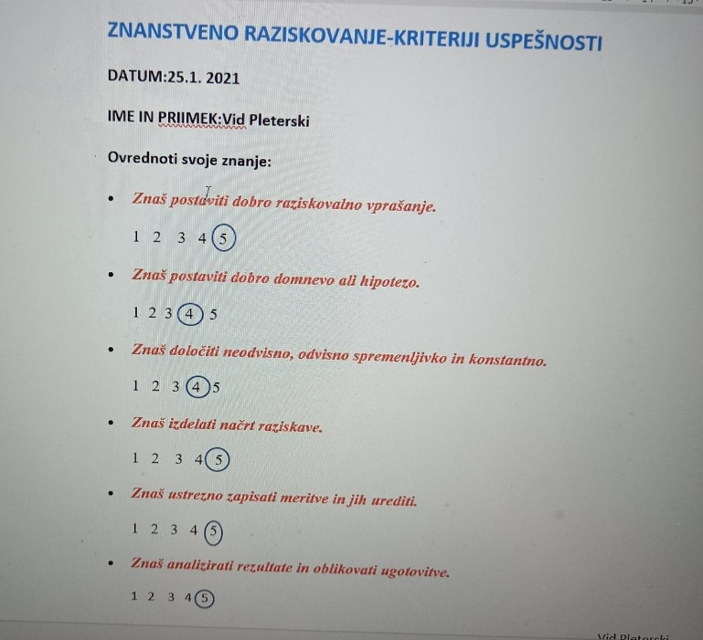
PRILOGA 7 in PRILOGA 8: Kakšen recept bi vi sestavili iz teh sestavin? In Domneva o učinkovitosti čistil
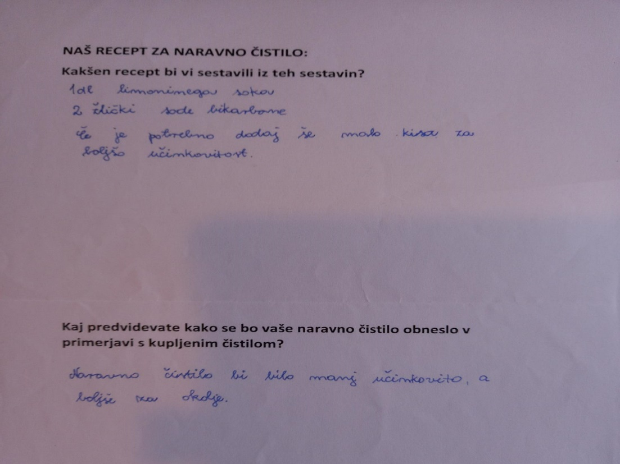
PRILOGA 10
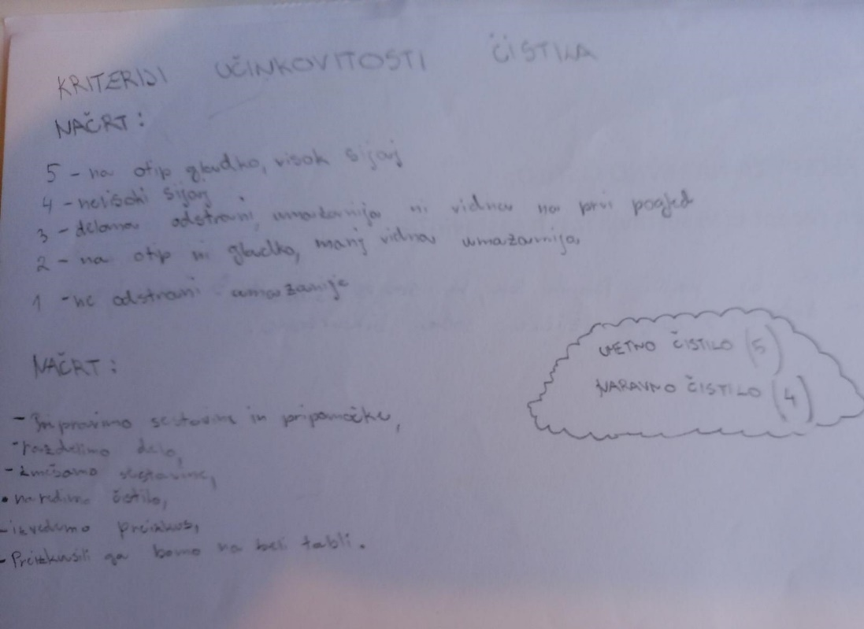
PRILOGA 20: zaključni vprašalnik -samoevalvacija
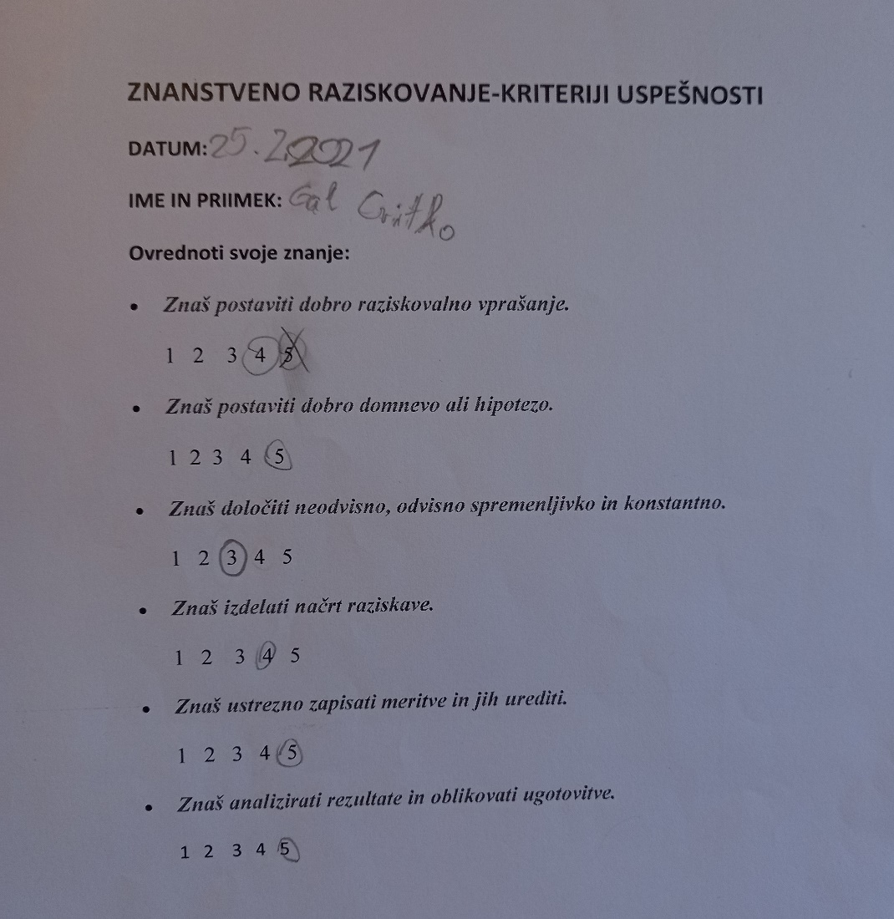

V. EVALVACIJA STEM UČNE ENOTE
1. Kakšni so dosežki učenca/-ev na področju kompetenc, ki smo jih razvijali pri STEM-učni enoti?

ZBIRNIK IZBRANIH DOKAZOV UČENCEV (pridobljenih z IKT) za razvijanje izbranih STEM-kompetenc
Opomba: Dokazi naj bodo vrednoteni v skladu z nameni učenja in s kriteriji uspešnosti na treh ravneh.
 | Korak, pri katerem je dokaz nastal | 1. raven | 2. raven | 3. raven
 | 1. | Opis ravni za prečno veščino + en primer IKT dokaza:  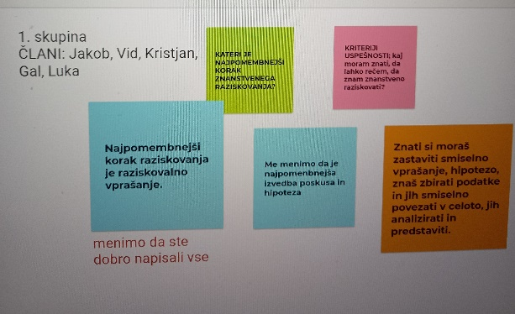  Izdelek ne zadošča kriterijem za podajanje dobre povratne informacije sovrstnikov.  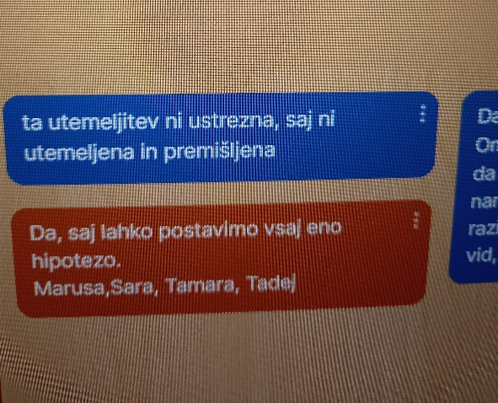  Izdelek dosega le en kriterij s katerim prepoznamo dobro problemsko vprašanje. Ni utemeljitve, samo trditev. | Opis ravni za prečno veščino + en primer IKT dokaza:  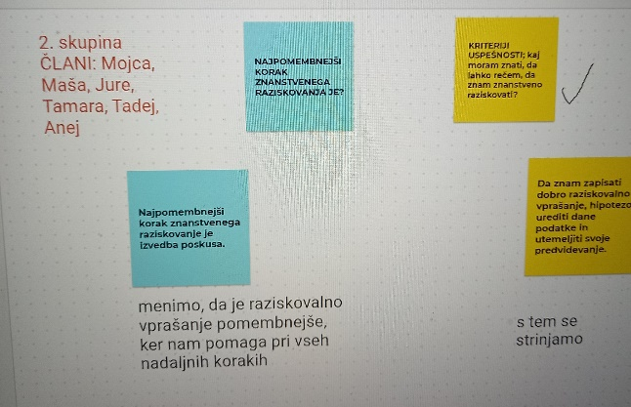  Izdelek dosega vsaj en kriterij za dobro povratno informacijo. Ima utemeljitev. | Opis ravni za prečno veščino + en primer IKT dokaza:  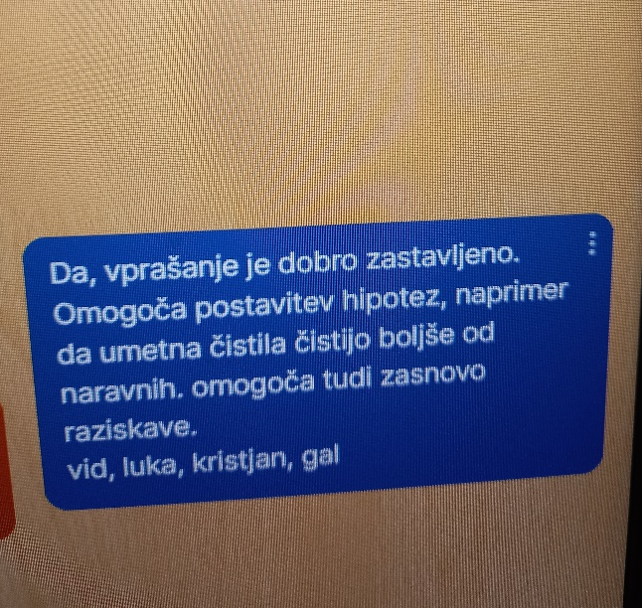  Izdelek dosega več kriterijev s katerim prepoznamo dobro problemsko vprašanje.
 | 2. | Opis ravni za prečno veščino + en primer IKT dokaza:  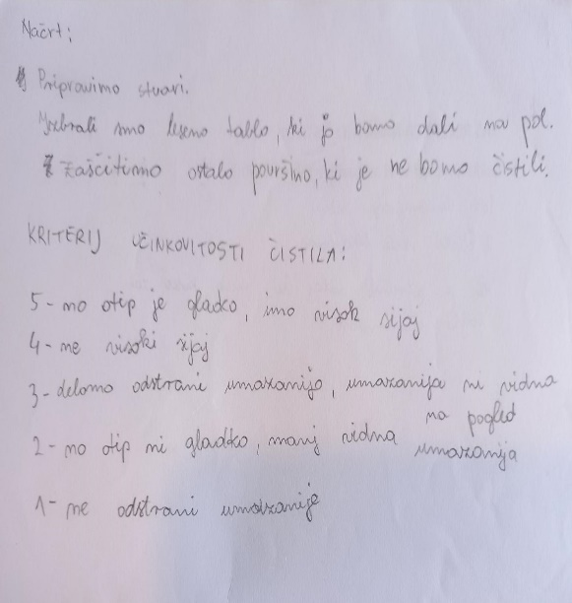  Izdelek dosega le nekaj kriterijev , ki naj bi jih imel dober načrt izvedbe eksperimenta. | Opis ravni za prečno veščino + en primer IKT dokaza:  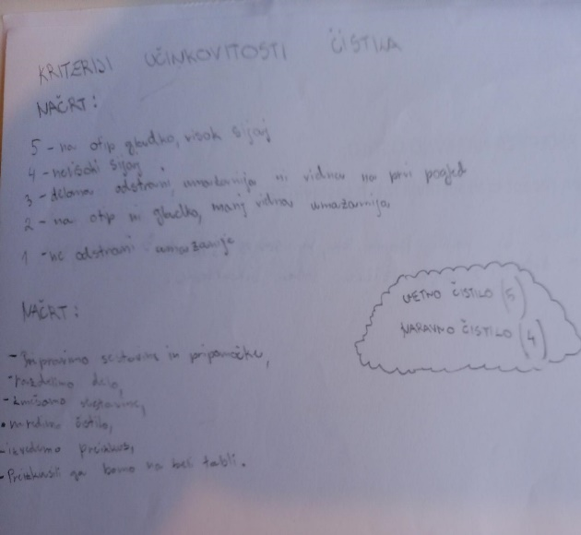  Izdelek dosega več kriterijev za dober načrt kot prejšnji primer | Opis ravni za prečno veščino + en primer IKT dokaza:  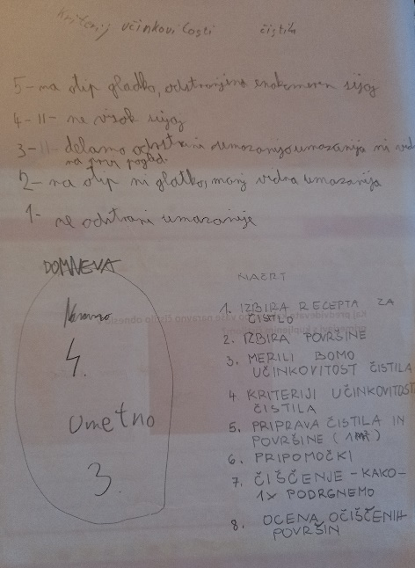  Izdelek dosega skoraj vse kriterije za dober načrt eksperimenta. Manjkajo spremenljivke- samo nakazano.
 | 3. | Opis ravni za prečno veščino + en primer IKT dokaza: | Opis ravni za prečno veščino + en primer IKT dokaza: | Opis ravni za prečno veščino + en primer IKT dokaza:
 | 4. | Opis ravni za prečno veščino + en primer IKT dokaza: | Opis ravni za prečno veščino + en primer IKT dokaza: | Opis ravni za prečno veščino + en primer IKT dokaza:
 | 5. | Opis ravni za prečno veščino + en primer IKT dokaza: | Opis ravni za prečno veščino + en primer IKT dokaza: | Opis ravni za prečno veščino + en primer IKT dokaza:

2. Kako dobro so nam služila digitalna orodja za vrednotenje izbranih kompetenc?
VREDNOTENJE UPORABLJENIH DIGITALNA ORODIJ V SKLADU S KRITERIJI
Opomba: vstavite + pri ustreznem kriteriju

DIGITALNO ORODJE | Prilagodljivost | Praktičnost | Funkcionalnost | Uporabnost
Padlet | + | + | + | +
Mentimeter | + |  | + | +
PPT- skupna raba |  | + | + | +
Word – skupna raba |  | + | + | +
Tricider |  | + | + | +

3. Razmislite in zapišite, kako bi lahko bolje podpirali razvoj izbranih kompetenc učencev pri STEM-učni enoti 2?
Naša izbrana kompetenca je bila REŠEVANJE PROBLEMOV. Učenci naj bi se urili v posameznih korakih. Da bi jih bolj podprli in izurili, bi morale povratnim informacijam, slediti dejavnosti, ki bi “popravljale” slabosti in odpravljale težave, ki so jih imeli učenci. Ker nas je preganjal čas, se nismo bolj poglabljali v urjenje posameznih korakov.
Naš namen je bil, da učenci izpeljejo proces reševanja problema od začetka do konca in tako pridobijo nek vzorec in da vsak pri sebi ugotovi, koliko teh veščin posameznih korakov nekako obvlada.

